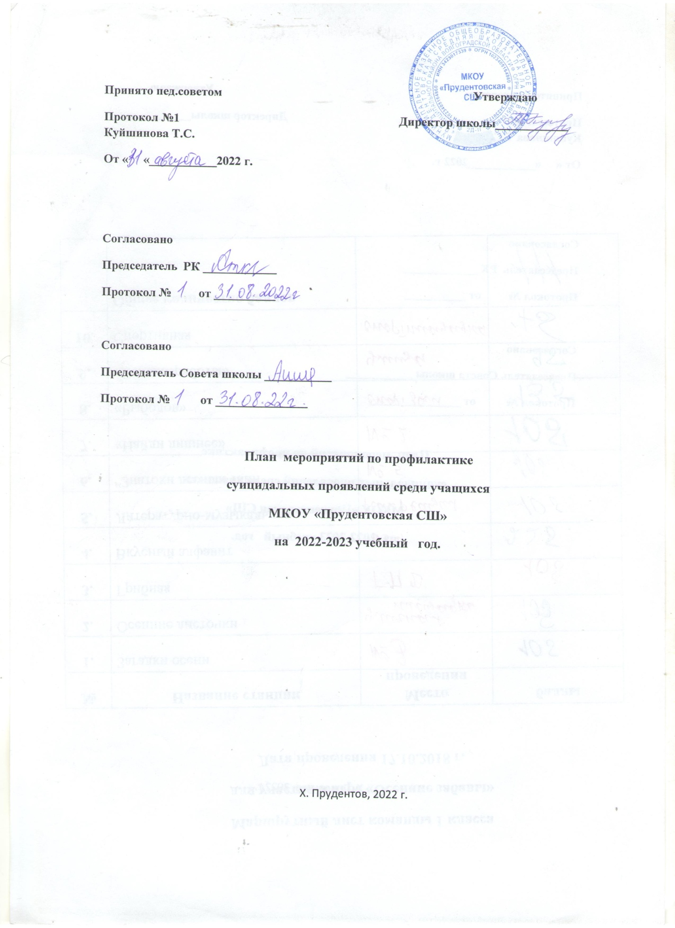

**1.Информационно-просветительское.**

|  |  |  |  |
| --- | --- | --- | --- |
| № **п/п** | **мероприятия** | **срок** | **ответственные** |
| 1. | Проведение бесед среди учащихся 6-11 классов о ценности жизни и путях выхода из конфликтных ситуаций | в течение года | Заместитель директора по ВР,  классные руководители. |
| 2. | Выступление на оперативном совещании на тему: « Знакомство с письмом Уполномоченного по правам ребенка в РФ П.Астахова» |  | Заместитель директора по ВР |
| 3. | Проведение бесед с родителями (индивидуальных и на родительских собраниях) по предупреждению попыток суицида | в течение года | Заместитель директора по ВР  классные руководители. |
| 4. | Вовлечение несовершеннолетних, склонных к депрессивным состояниям, во внеклассные мероприятия | в течение года | Заместитель директора по ВР,  классные руководители. |
| 5. | Проведение работы по пропаганде здорового образа жизни и профилактике наркомании, алкоголизма, курения. | По плану | Заместитель директора по ВР,  классные руководители. |
| 6. | Информирование детей и родителей о центрах психологической помощи и телефонах доверия | постоянно | классные руководители. |
| 7. | Проведение выступления на родительском собрании по теме: «Безопасный интернет» | в течение года | Заместитель директора по ВР |
| 8. | Распространение памяток «Безопасный интернет» | в течение года | Заместитель директора по ВР, |
| 9. | Организация работы «Почты доверия» в школе | в течение года | Заместитель директора по ВР |
| 10. | Проведение психодиагностических исследований, направленных на определение факторов, отрицательно воздействующих на эмоциональное состояние подростков:  • исследование социального статуса;  • исследование уровня адаптации;  • исследование уровня тревожности;  • шкала социально психологической адаптации (СПА);  • оценка способов реагирования на конфликтные ситуации. | Октябрь, ноябрь | Классные руководители |
| 11. | Проведение круглого стола для педагогов ОУ с привлечением специалистов служб психолого-педагогического сопровождения на темы:  • «Влияние тревожности на статусное положение подростка в классе»;  • «Как помочь детям справиться с горем»;  • «Психологическая помощь в кризисных ситуациях».  • «Социально-педагогическая помощь при суицидальном поведении».  Составление и издание памяток по предупреждению суицидальных попыток среди подростков. | в течение года | Заместитель директора по ВР, специалисты субъектов профилактики, классные руководители |
| 12. | Проведение общешкольного родительского собрания для родителей учащихся подросткового возраста, на одну из тем:  Выступления на родительских собраниях в ОУ :  • «Как помочь ребенку в трудной жизненной ситуации»;  • «Это должен знать каждый родитель»;  • «Негативные стили воспитания в семье»;  • «Дети без вредных привычек»;  • «Как помочь ребенку в трудной жизненной ситуации»;  • «Конструктивные детско-родительские отношения». | в течение учебного года | Заместитель директора по ВР, специалисты субъектов профилактики. |

1. **Выявление и индивидуальная работа с детьми, склонными к суициду.**

|  |  |  |  |
| --- | --- | --- | --- |
| № **п/п** | **мероприятия** | **срок** | **ответственные** |
| 1. | Своевременное выявление детей, склонных к суициду | постоянно | Заместитель директора по ВР,  классные руководители. |
| 2. | Проведение диагностики на выявление депрессивного состояния учащихся | в течение года | классные руководители. |
| 3. | Проведение индивидуальных бесед с учащимися, склонными к депрессии | постоянно | Заместитель директора по ВР, классные руководители |
| 4. | Классным руководителям осуществлять контроль за поведением и учебой детей, склонных к депрессии | постоянно | Заместитель директора по ВР,  классные руководители |
| 5. | Обследование условий жизни детей в семье с целью выявления причин суицидального проявления у подростков | По мере необходимости | Заместитель директора по ВР,  классные руководители |
| 6. | Проведение индивидуальных бесед с родителями детей, склонных к депрессии | По мере необходимости | Заместитель директора по ВР,  классные руководители |
| 7. | Информирование детей и родителей о центрах психологической помощи и телефонах доверия | В течение года | Заместитель директора по ВР, классные руководители |

**3. Планируемые мероприятия**

|  |  |  |
| --- | --- | --- |
| **Мероприятие** | **Срок** | **Класс** |
| 1.Классный час «Учимся решать конфликтные ситуации» | январь | 5-11 |
| 2.Родительское собрание «Профилактика суицида среди несовершеннолетних» | январь | 1-11 |
| 3. Классный час «Что такое ЖИЗНЬ? В чём смысл жизни?» | январь | 1-4 |
| 4. Круглый стол «Стресс в жизни человека. Способы борьбы со стрессом» | февраль | 8-11 |
| 5. Как научиться жить без драки» | февраль | 5-9 |
| 6. Встречи с работниками Революционного ФАП, ЦРБ «Профилактика суицидального поведения» | февраль | 8-11 |
| 7. Беседа «Если ты окажешься на распутье» | март | 7-11 |
| 8. Информационный час «Способы саморегуляции эмоционального состояния» | март | 5-9 |
| 9.Спортивные состязания «Мы за здоровый образ жизни!» | март | 1-6 |
| 10.Беседа «Семья в моей жизни. Конфликтные ситуации» | март | 5-9 |
| 11. Выявление обучающихся и семей «группы риска» и их психолого-педагогическое сопровождение. | В течение года | 1-11 |
| 12.Классный час «Мир глазами агрессивного человека» | апрель | 5-11 |
| 13. Классный час «Быть уверенным – это здорово» | апрель | 8-11 |
| 14.Общешкольное родительское собрание «Причины подросткового суицида. Роль взрослых в оказании помощи подросткам в кризисных ситуациях» | апрель | 1-11 |
| 15. Анкетирование «Взаимоотношения родителей и детей в семье. Общение» | май | 5-8 |

|  |  |  |
| --- | --- | --- |
| 16.Индивидуальная и групповая работа по разрешению стрессовых ситуаций, поиска поддержки, повышения самооценки обучающихся | В течении года | 1-11 |
| 17. Работа с родителями, направленная на профилактику насилия и жестокого обращения с подростками в семье | В течение года | 1-11 |
| 18. Классный час «Как пережить ЕГЭ?» | май | 11 |
| 19. Классный час «Профилактика экзаменационного стресса» | май | 11 |
| 20.Родительское собрание «меры наказаний и поощрений в современных семьях» | сентябрь | 1-11 |
| 21. Беседа «Для чего я живу» | сентябрь | 1-11 |
| 22. Круглый стол «Толерантность» | сентябрь | 1-11 |
| 23. Классный час «На краю пропасти. Суицид подростков» | октябрь | 6-9 |
| 24. Информационный час «Как установить гармоничные отношения родителей и детей» | октябрь | 5-9 |
| 25. Работа «Почты доверия» | В течение года | 1-11 |
| 26. «Как бороться с депрессией?» | октябрь | 8-11 |
| 27. Беседа «Умей сказать -«Нет»! | ноябрь | 5-9 |
| 28. Родительское собрание «Родители меня не понимают или как услышать подростка» | ноябрь | 1-11 |
| 29. Классный час «Цени жизнь. Береги жизнь» | ноябрь | 8-9 |
| 30. Просмотр фильма «Суицид. Свет и тьма» | ноябрь | 7-11 |
| 31. Заседание МО классных руководителей «Возрастные и психологические особенности подростков» | декабрь | 5-11 |
| 32. Классный час «Что такое суицид? | декабрь | 8-9 |
| 33. Тест «Диагностика отклоняющегося поведения у учащихся» | декабрь | 7-11 |
| 34. Чем живёт подросток? | Декабрь | 7-9 |
| 35. Классный час  «Жизнь одна» | Декабрь | 9-11 |